Техническая спецификация на изготовление благодарственных писем
Благодарственное письмо (формат А4, мелованная бумага 250 гр., красочность 4+0)
Количество – 300 штук.
Разработка и согласование дизайна за счет поставщика.
Примерный образец:
Алғыс хаттарды дайындаудың техникалық сипаттамасы
Алғыс хат (А4 форматы, қапталған қағаз 250 гр., түрлі-түсті 4+0)
Саны-300 дана.
Жеткізуші есебінен дизайнды әзірлеу және үйлестіру.
Үлгі үлгісі:
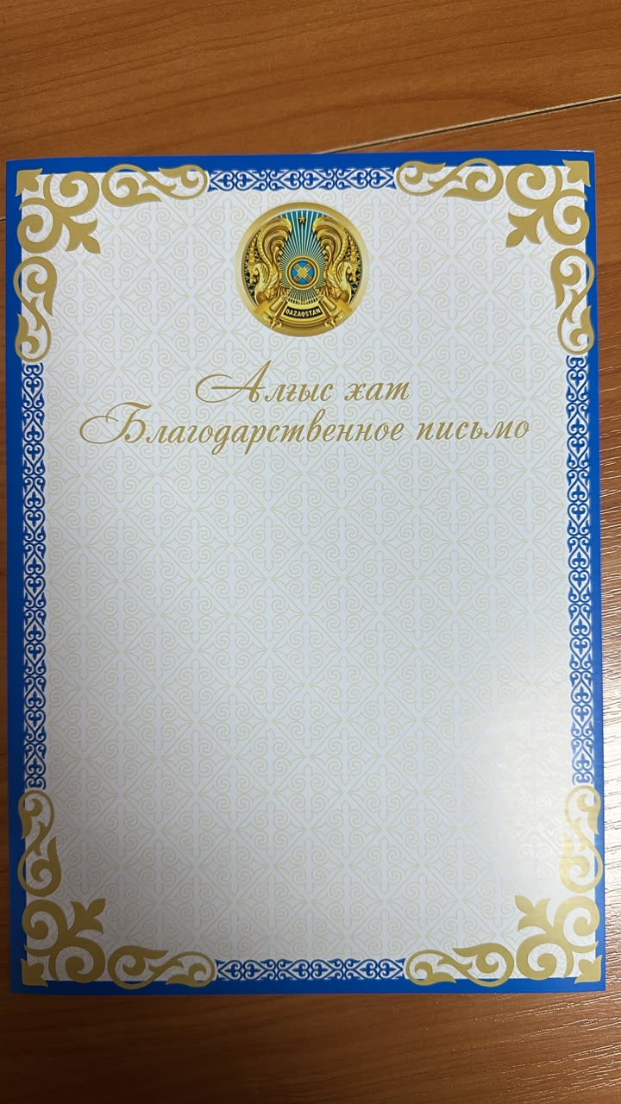
Изготовление, поставка – г.Павлодар, ул.М.Жусупа, 170.
Дайындау, жеткізу – Павлодар қ., М. Жүсіп к-сі, 170.

